Федеральное государственное автономное образовательное учреждение высшего образования «Национальный исследовательский университет ИТМО»

Отчет по информатике

Лабораторная работа № 1

Вариант 9

Выполнил: Хабнер Г. Е. студент группы P3131

Проверил: Балакшин П.В, доцент факультета ПИиКТ

Санкт-Петербург –2022

Оглавление

Оглавление 2

Задание 3

Основные этапы вычисление 4

Вывод 5

Список литературы 5

# Задание

Перевести число A из системы счисления B в систему счисления C

1 A: 59047 B: 10 C: 15 Ответ: 12767

2 A: 33240 B: 7 C: 10 Ответ: 8358

3 A: 21300 B: 9 C: 11 Ответ: 14094

4 A: 94,85 B: 10 C: 2 Ответ: 1011110,11011

5 A: CD,BC B: 16 C: 2 Ответ: 11001101,10111

6 A: 76,22 B: 8 C: 2 Ответ: 111110,01001

7 A: 0,111111 B: 2 C: 16 Ответ: 0,FC

8 A: 0,100111 B: 2 C: 10 Ответ: 0,60937

9 A: E3,AF B: 16 C: 10 Ответ: 227,68359

10 A: 954 B: 10 C: Факт Ответ: 114300

11 A: 1001001 B: Фиб C: 10 Ответ: 27

12 A: 10010010 B: Fib C: 10 Ответ: 44

13 A: 100101.001001 B: Berg C: 10 Ответ: 15

# Основные этапы вычисление

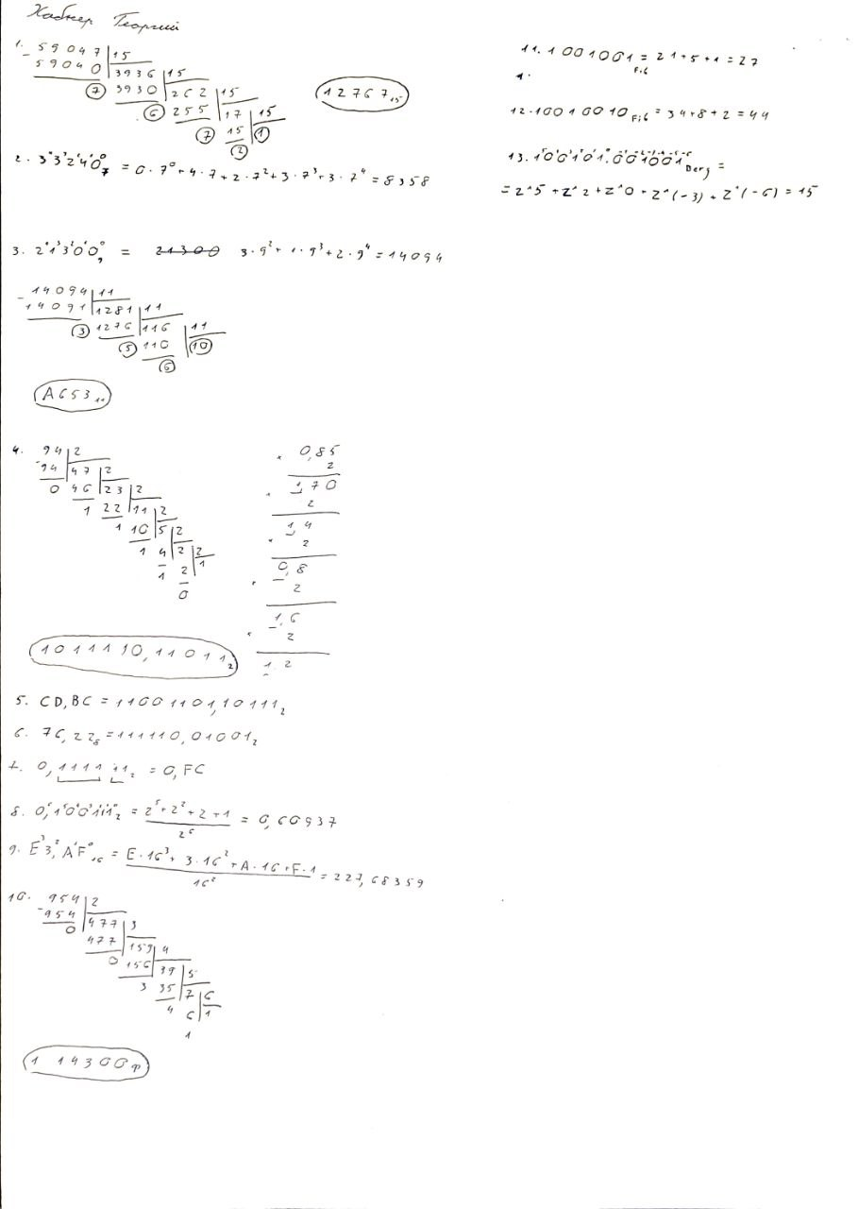

# Вывод

В ходе работы я познакомился с новыми системами счисления и их переводом.

# 

# Список литературы

1. Балакшин П.В, доцент факультета ПИиКТ «Презентация по информатике» https://t.me/balakshin_students
2. https://calculatori.ru/perevod-chisel.html